04/2020
Rekondiční speciál

Termíny nejbližších akcí
23.07.20 | Vítání léta
17.-23. 8. | Rekondiční pobyt v Pardubicích

Obsah

02 – Úvod
02 - Termín a délka
03 - Místo a ubytování
07 - Cena a platba
08 - Přihlášení
08 - Program pobytu
14 - Co s sebou
14 - Doprava na pobyt
15 - Ochrana osobních
údajů - GDPR
16 - Soc. práv. poradna
smlouvy na dodávky
energií
21 - Poradna SONS NJ

Milí přátelé,
přes komplikace způsobené situací kolem šíření Koronaviru se nám s vypětím všech sil podařilo zajistit rekondiční pobyt. Dnes vám přinášíme podrobnější informace.

INFORMACE PRO ZÁJEMCE
A ÚČASTNÍKY REKONDIČNÍHO
POBYTU PRO ZRAKOVĚ
POSTIŽENÉ V Pardubicích
17. - 23. SRPNA 2020
(pondělí – neděle / 6 NOCÍ)
začínáme večeří a končíme snídaní

Obrázky z: https://cs.wikipedia.org/

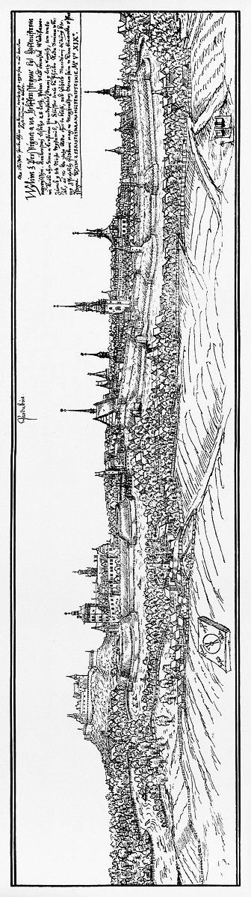
Místo pobytu a ubytování
Pardubice jsou jedním z nejkrásnějších východočeských měst. Leží na soutoku řek Labe a Chrudimky. Město má rozlohu téměř 78 km2 a přibližně 90 tisíc stálých obyvatel. Leží v nadmořské výšce 215 až 237 metrů nad mořem.
Nejstarší dochovaná písemná zmínka o jejich existenci pochází z konce 13. století, městem se staly někdy kolem roku 1340. Tehdy náležely rodu pánů z Pardubic, jehož nejvýznamnější postavou byl Arnošt z Pardubic, první pražský arcibiskup, rádce a přítel císaře Karla IV., význačná evropská osobnost té doby.
O dvě stě let později se v Čechách vžilo úsloví "Skví se jako Pardubice", které nebylo v žádném případě přehnané. O tom nakonec každého dodnes nejlépe přesvědčí procházka historickou částí města, která se svým zámkem, podzámčím a náměstím obklopeným malebnými uličkami patří ke světovým unikátům. Neexistuje příliš mnoho takto dochovaných ukázek dovedností a schopností našich předků.
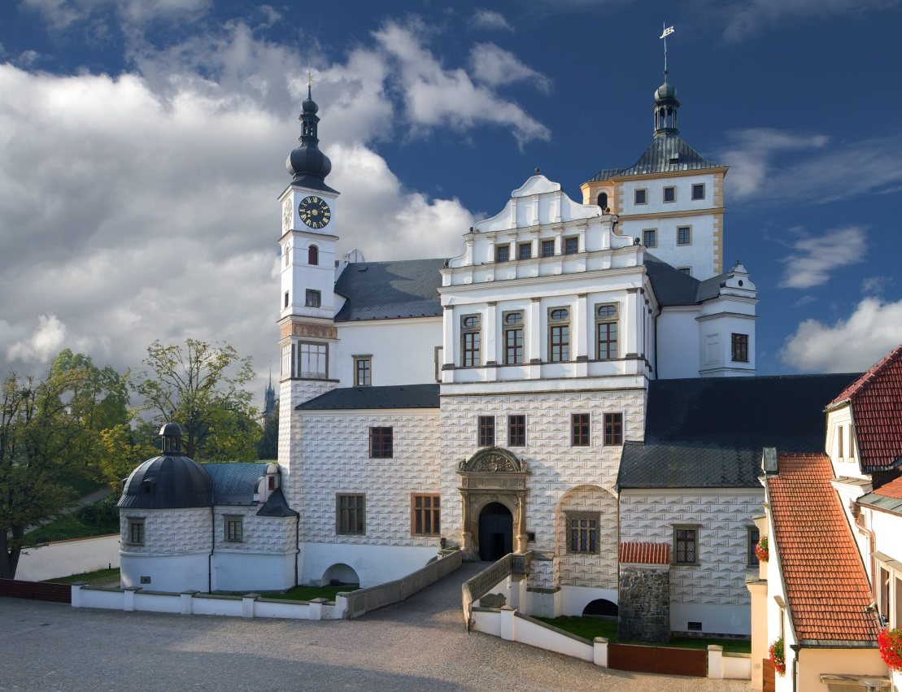
O středověký rozkvět Pardubic se zasloužil rod pánů z Pernštejna. Vilém, který město s okolním panstvím koupil koncem 15. století, přestavěl zdejší vodní hrad na pozdně gotickou rezidenci a jeho synové Vojtěch a Jan pak pokračovali v přebudovávání již v renesančním duchu. Dnes představuje pardubický zámecký komplex s opevněním jeden z mála unikátních přechodů mezi hradem a zámkem, které se na světě dochovaly. Vilém z Pernštejna rovněž rozhodl o půdorysu a jednotném stylu města, který se zachoval do současnosti. Na historickém pardubickém náměstí se dosud nacházejí pozdně gotické a renesanční domy, které organicky doplňují stavby z pozdějších období.
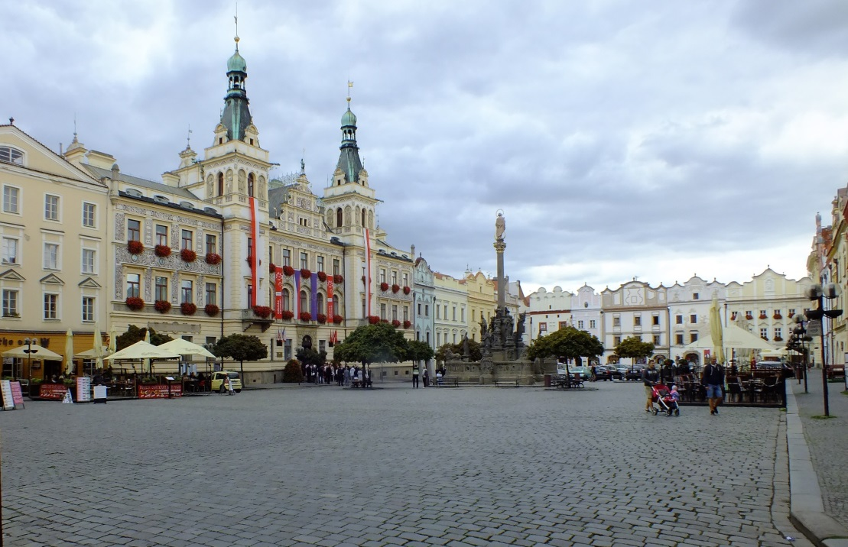
Poté, co pardubické panství roku 1560 přešlo z pernštejnských rukou do majetku královské komory, význam i věhlas Pardubic začal upadat, i když zde při občasných návštěvách vítali i panovníky a do 18. století bylo město rovněž významnou pevností. Na druhé straně je však často sužovaly války a nemoci a přísné cechovní předpisy omezovaly rozkvět podnikání.
Mohutné opevnění však nakonec vzalo za své s postupným rozvojem města podmíněným železnou dráhou, jejímž hlavním projektantem byl pardubický občan Jan Perner. Původní trasa z Pardubic do Olomouce nebo do Prahy z roku 1845 se začala záhy rozrůstat do dalších směrů a předznamenala postavení Pardubic jako významného dopravního uzlu, v čemž hrála důležitou roli i výhodná poloha města v samém středu Čech.
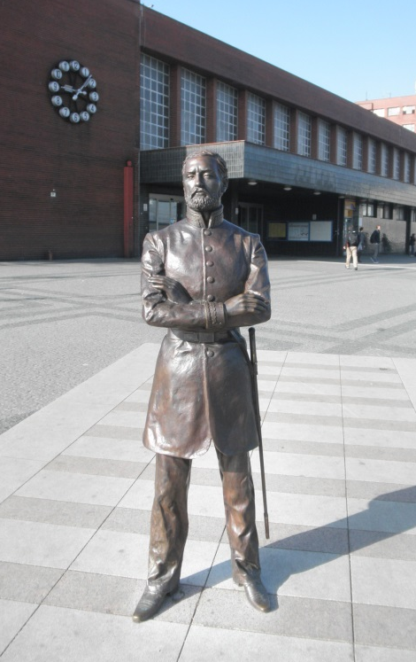
Krátce po zřízení železnice se v Pardubicích začal rozvíjet průmysl. Vznikly zde významné podniky jako „Fantovy závody“ (dnes rafinerie Paramo) nebo „Prokop a synové“ (později Továrna mlýnských strojů), které předznamenaly celkový rozvoj pardubického průmyslu, především strojírenského a potravinářského.
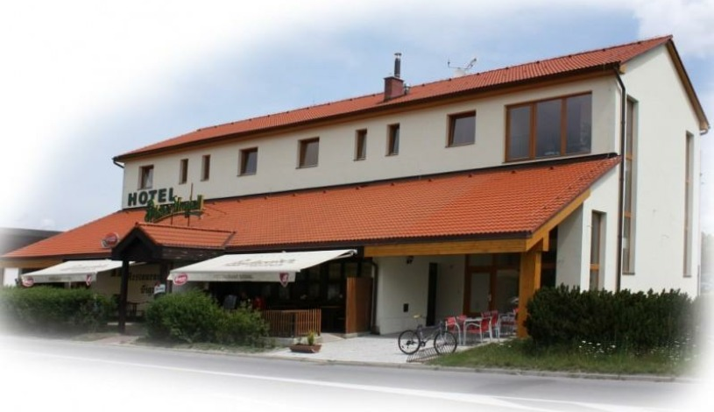
Hotel a restaurace Signál
Tento hotel se nachází 2 km od centra Pardubic, 50 metrů od autobusové zastávky Dubina Sever. Nabízí tradiční restauraci s venkovním posezením a jednoduše zařízené moderní pokoje s vlastní koupelnou, TV s plochou obrazovkou a vlastním vchodem. Na pokojích je k dispozici kabelové připojení k internetu a ve společných prostorách je zdarma dostupné Wi-Fi. Samozřejmostí je moderní výtah. Webové stránky hotelu:
https://www.hotel-signal-pardubice.cz/

Cena pobytu a platba
- 3.500 Kč - cena pobytu (pro členy SONS)
- 4.235 Kč - cena pobytu pro nečleny (s DPH 21%).
Cena zahrnuje: ubytování ve dvojicích na pokojích se sociálním vybavením TV a lednicí, stravu - formou polopenze (snídaně a večeře), úrazové pojištění, ubytovací poplatek, výlety a vstupné na akce.
Cena nezahrnuje masáže.
Odevzdání přihlášky a úhradu pobytu je třeba provést v hotovosti na odbočce SONS, nebo převodem na účet organizace č. 212092074/0300 u ČSOB. Při bezhotovostní platbě do popisu příkazu uveďte heslo: Rekondice č. 15 a jméno účastníka

Termín přihlášení
24. 7. 2020 (pátek) - Kapacita je omezena, hlaste se co nejdříve!
Je potřeba odevzdat řádně vyplněnou přihlášku, vč. údajů pro průvodce u držitelů ZTP-P průkazů, pokud jej budou potřebovat. Přihlášku zrakově postiženého účastníka je potřeba potvrdit lékařem. Informace k pobytu vč. přihlášky najdete také ke stažení na webu: www.sonsnj.cz (v aktualitách nebo termínech akcí).

Program pobytu
Detailní program pobytu dostanou přihlášení účastníci dva týdny před pobytem. Vzhledem k situaci zatím není možné všechny aktivity závazně potvrdit.
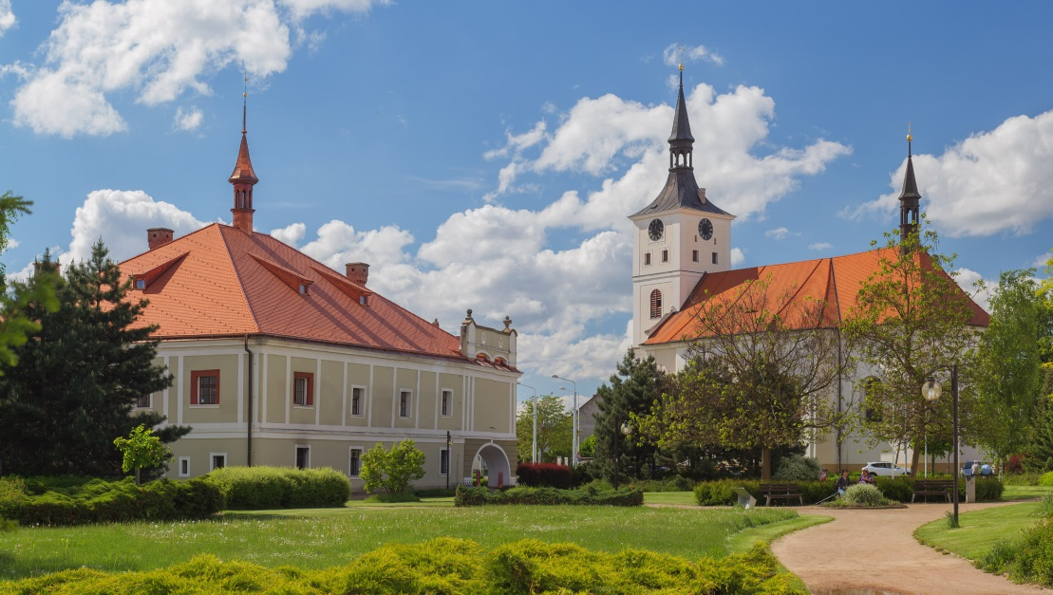
Komentovaná prohlídka Lázní Bohdaneč
Slovo lázně se do názvu města Lázně Bohdaneč dostalo teprve nedávno a to v roce 1980. Jak uvedla jeho starostka Květoslava Jeníčková v dávné historii byla Bohdaneč poklidná a nevýznamná zemědělská osada na křižovatce obchodních cest. První zmínka pochází z roku 1343 a to díky pořádné hádce.
"Zaznamenává spor místního občana s panem farářem. A ten spor byl tak ostrý, že při něm došlo i k rozbití oltářní desky, takže to asi stálo za záznam a to je ta první zmínka o městě."
Beseda s kronikářem
Po vpádu vojsk Varšavské smlouvy v srpnu a září 1968, už před podpisem smlouvy o dočasném pobytu se do Lázní Bohdaneč nastěhovala sovětská vojska. Obyvatelé Lázní Bohdaneč tak léta žili ve stínu sovětské základny až do odsunu sovětských vojsk.
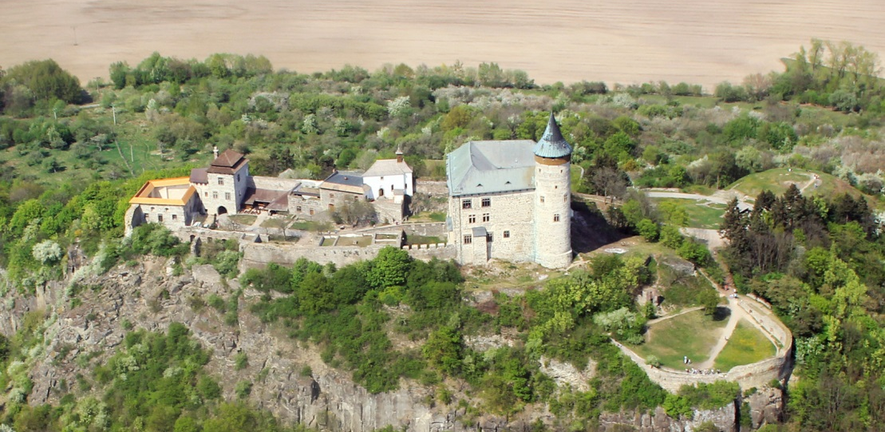
Hrad na Kunětické hoře
Kunětická hora je zřícenina hradu z patnáctého století stojící na osamoceném výrazném stejnojmenném vrchu v České tabuli nedaleko Pardubic. Tvoří dominantu Polabí. Zřícenina je chráněna jako kulturní památka a v roce 2001 byla zapsána na seznam národních kulturních památek ČR. K hradu se vyvezeme turistickým vláčkem.
Exkurze v Perníkové chaloupce
Historie perníkářského řemesla (Muzeum perníku) s ukázkou jeho tradiční výroby v perníkářské dílně Ježibaby.
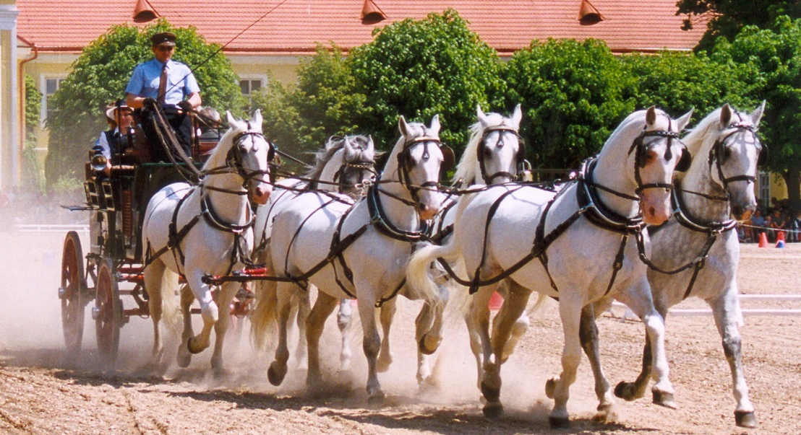
Komentovaná prohlídka hřebčína
a kočárovny v Kladrubech
Hřebčín v Kladrubech nad Labem je jedním z nejstarších hřebčínů na světě a zároveň domovem nejstaršího původního českého plemene koní - koně starokladrubského. Pojedeme objednaným autobusem.
Komentovaná prohlídka
závodiště v Pardubicích
Budete mít jedinečnou možnost dozvědět se vše o bohaté historii Velké pardubické a celého závodiště. Projít se můžete po celé trase světoznámého dostihu se zastávkou u těch nejznámějších překážek.
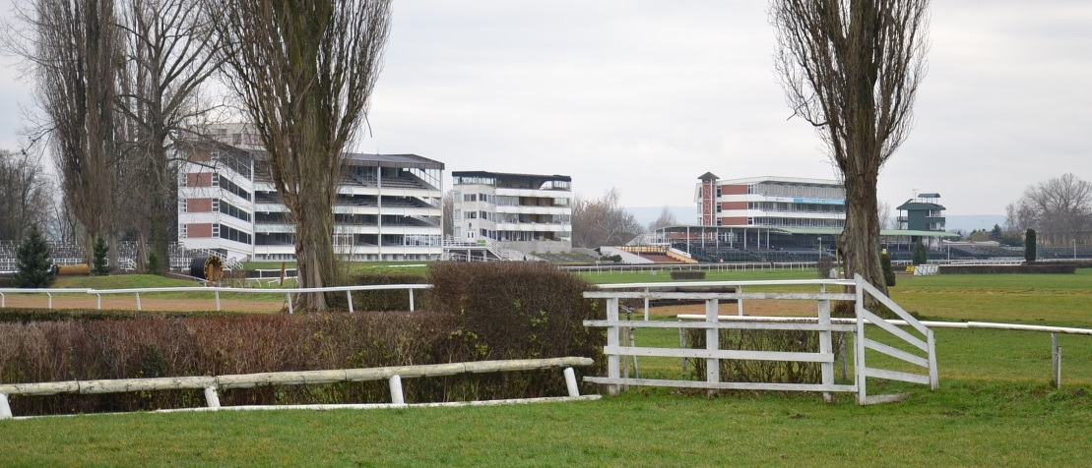
Apolenka
Nedaleko Hotelu Signál je statek. Jmenuje se Apolenka. „Máme tu koně, kteří léčí prostřednictvím hiporehabilitace. Pomáháme najít práci lidem se zdravotním hendikepem. Nabízíme ustájení koní a provozujeme jezdeckou školu. Pořádáme parkurové závody, příměstské tábory i vzdělávací akce pro děti. A protože máme i kravičky, můžete si koupit naše mléčné výrobky nebo vyrazit na procházku za zvířaty. Je tu dokonce i velbloud.“
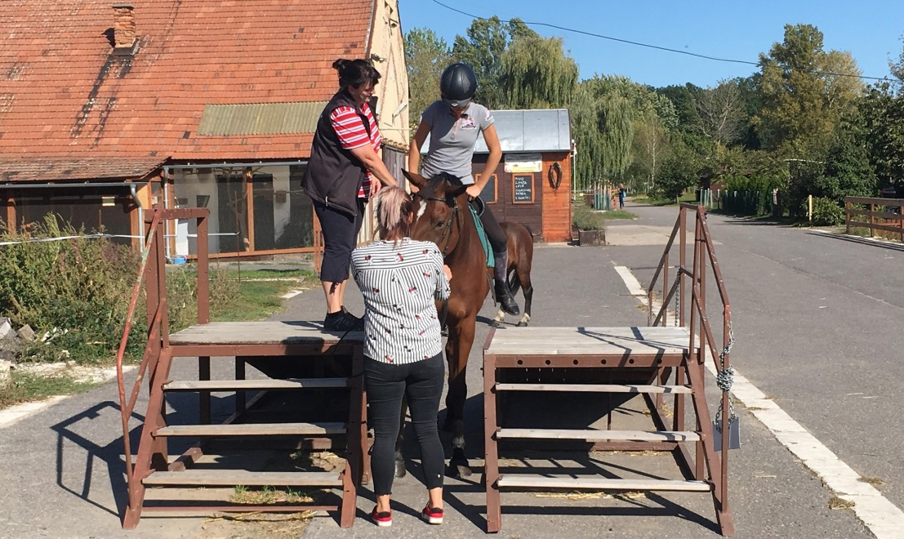
Tyršovy sady
Park pod zámeckými valy je místem pro odpočinek, relaxační aktivity a hry, různé kulturní aktivity či zajímavá setkání. Po velké rekonstrukci a revitalizaci 2014 získal v roce 2017 ocenění Stavba roku.
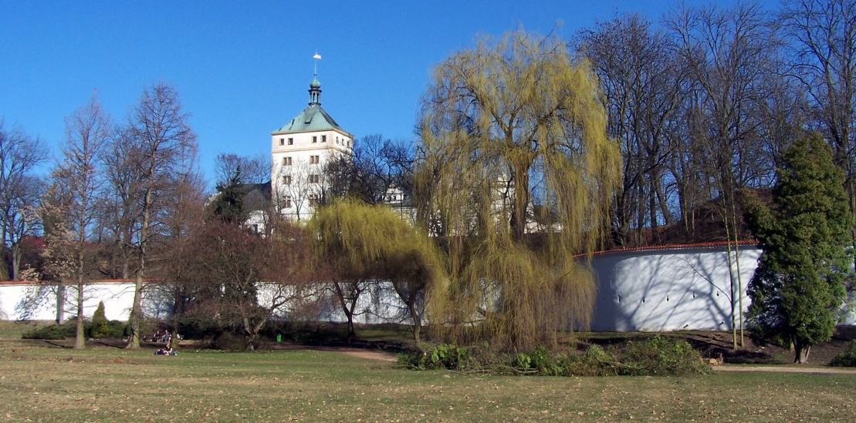
Beseda s Lubošem Zajícem
Povídání na aktuální témata dotýkající se práv osob se zdravotním postižením.
Masáž
Předpokládáme, že součástí pobytu budou pro každého účastníka 1-2 masáže. Zájem prosím potvrďte v přihlášce.
S ohledem na místní podmínky může
dojít ke změnám programu.
Program pobytu je zaměřen na zlepšení fyzické a psychické kondice účastníků (fyzioterapie, vycházky, plavání), procvičení správné a bezpečné chůze s průvodcem vč. instruktáže při rekondičních vycházkách, nácvik dovedností při cestování prostředky MHD, aktivní trávení volného času – výlety. Součástí budou i vzdělávací besedy. Protože se jedná o rekondici dotovanou z prostředků Ministerstva zdravotnictví a dalších finančních zdrojů, je program pro účastníky povinný.

Co s sebou na pobyt
Vezměte si seznam užívaných léků, který předáte vedoucímu pobytu. Na pobytu nebude přítomen lékař. Po ukončení akce Vám bude seznam léků vrácen, léky na celý pobyt, bílou hůl, vhodné ošacení před nástrahami počasí, plavky (pro případ, že bychom v místě navštívili plovárnu), přezůvky, ručník, pevnou obuv – v rámci pobytu budeme chodit na vycházky, kdo používá trekingové hole, deštník nebo pláštěnku pro případ špatného počasí. Nezapomeňte na osobní doklady (průkaz ZTP-P, průkaz pojištěnce, občanku) a nějaké finance pro osobní útratu ana obědy.

Doprava na pobyt
Žádáme účastníky, pokud se na pobyt nebo z pobytu hodláte dopravovat jinak než společně, uveďte toto do poznámky v přihlášce, z důvodu nákupu místenek ve vlaku Leo Express.
Cesta na rekondiční pobyt
Odjezd z Nového Jičína železniční stanice v 09:38 (železniční stanice Suchdol nad Odrou), příjezd 9:52.
V 10:28 proběhne odjezd ze stanice Suchdol nad Odrou bezbariérovým vlakem Leo Express č. 1254, kde budou předem objednány místenky.
Pro účastníky, kteří plánují nastupovat ve Studénce, je nutno nastoupit do stejného vlaku již v 10:21. Plánovaný příjezd do Pardubic je v 12:31. Z prostoru před hlavním vlakovým nádražím (Náměstí J. Pernera) pojedeme trolejbusem č. 13 na zastávku Dubina, Sever.
Cesta zpět
Odjezd z Padubic do N. Jičína bude probíhat stejným způsobem. V Pardubicích nastoupíme na vlak Leo Express v 11:05, očekávaný příjezd do Suchdola nad Odrou bude v 13:11, do Studénky v 13:18.
Pro cestující do Nového Jičína je možné jet ze Suchdola n. O., žel. stanice autobusem ve 13:32 nebo vlakem ve 14:15 (kdyby měl Leo Express zpoždění).
Cestující ze Studénky do Kopřivnice a Štramberku pojedou osobním vlakem ze Studénky v 14:12, příjezd do Kopřivnice bude v 14:33 a do Štramberku v 14:41.

Informace k ochraně osob. údajů – GDPR
U účastníků pobytu z následujících důvodů zpracováváme údaje:
- Jméno, příjmení, bydliště, datum narození – z důvodu zajištění ubytování a oprávněného zájmu v souvislosti s podmínkami a vypořádáním dotace Ministerstva zdravotnictví na akci.
- Email, telefon – pro komunikaci se zájemci a účastníky
- Telefon na rodinného příslušníka – informování v případě úrazu
- Číslo a druh pojistky – z důvodu úrazového pojištění na akci, rodné číslo – v případě neuzavření úrazového pojištění na akci je povinen sjednat jej pořadatel.
- Další informace a souhlas, ke GDPR jsou součástí přihlášky
Na setkání s Vámi se těší organizátor
Martin Hyvnar.

SOCIÁLNĚ PRÁVNÍ PORADNA
V dnešním článku reagujeme na dění na e-mailové konferenci Inpora, kde přišlo na přetřes téma zvýšené aktivity zprostředkovatelů dodávek energií. Ti, i přesto nebo právě proto, že jsme prožívali a částečně ještě prožíváme složité období, jež zejména pro některé lidi přináší vyšší míru izolace, zvýšili své úsilí o získání podpisu pod smlouvy, o jejichž výhodnosti pro uživatele energií lze v drtivé většině případů úspěšně pochybovat. Slíbil jsem, že kolegyně JUDr. Václava Baudišová naváže na článek z minulého roku, kde se tomuto tématu věnovala a že také zodpoví dotazy, které byly přes konferenci položeny a o nichž se domníváme, že by odpovědi na ně mohly zajímat širší spektrum čtenářů. Splnění tohoto slibu následuje.

Informace k ochraně osob. údajů – GDPR
- Je platná smlouva uzavřená telefonicky?
- Je platná smlouva, kterou podepíše nevidomý?
- Jak a za jakých podmínek je možno zrušit platnou smlouvu bez penále?
- Kam se obrátit, když se cítím být podveden?

V článku 06/2019 jsme se zabývali připravovanými legislativními změnami ve prospěch spotřebitelů v oblasti dodávek energií, motivovanými praktikami tzv. energetických šmejdů v roli zprostředkovatelů smluv. Změny měly být účinné od roku 2020, realita je ale taková, že by nakonec měly platit až od roku 2021, jak nám na náš dotaz sdělil Energetický regulační úřad. Novela energetického zákona je jako sněmovní tisk č. 799 v současnosti projednávána v poslanecké sněmovně. Osud předpisu lze sledovat na webu poslanecké sněmovny na odkazu: www.psp.cz/sqw/text/tiskt.sqw?O=8&CT=799&CT1=0
Protože se jedná o stále běžící zákonodárný proces, počkáme raději na definitivně schválené znění. Hlavní předpokládané změny jsou popsány ve výše uvedeném článku.
V souvislosti s tímto tématem jsme však dostali i obecnější dotazy, na které lze odpovědět bez ohledu na budoucí změny, podle nyní platných předpisů.

1. Je platná smlouva uzavřená telefonicky?
Odpověď: Zákon u dodávek energií sice nepředepisuje povinnou písemnou formu smlouvy, ale v této oblasti jsme se s takovým případem nesetkali. Zákazník měl vždy písemnou formulářovou smlouvu s všeobecnými obchodními podmínkami v příloze, bez které by zprostředkovatel a dodavatel jen těžko prokazovali, jaká jsou práva a povinnosti účastníků smlouvy. Kromě toho jsou příslušné formuláře a všeobecné obchodní podmínky ke stažení na webových stránkách zprostředkovatele.

2. Je platná smlouva, kterou podepíše nevidomý, když je prokazatelné, že si smlouvu nemohl před podpisem přečíst?
Odpověď: I pro tyto smlouvy platí obecné ustanovení § 563 odst. 1 OZ: „Pokud v písemné formě právně jedná ten, kdo nemůže číst a psát, ale je schopen seznámit se s obsahem právního jednání pomocí přístrojů či speciálních pomůcek nebo prostřednictvím jiné osoby, kterou si zvolí, opatří listinu podpisem; není-li s to se podepsat, učiní namísto podpisu před alespoň dvěma svědky na listině rukou nebo jinak vlastní znamení, ke kterému jeden ze svědků připíše jméno jednajícího.“
Z tohoto ustanovení tedy plyne, že nevidomý tím, že vlastnoručně jakoukoliv listinu podepíše, zakládá vyvratitelnou domněnku, že podmínky platnosti splněny byly, opak by musel konkrétně prokázat.
Kdyby však snad někdo předložil zákazníkovi k podpisu smlouvu s tím, že například podepisuje převzetí roušek, jednalo by se o jasný podvod, a tedy o protiprávní jednání, což by v případě prokázání samozřejmě znamenalo neplatnost takové smlouvy. Ovšem důkazní břemeno by leželo na nevidomém.

3. Pokud je smlouva platná, jakým způsobem a za jakých podmínek je ji možno zrušit bez penále?
To znamená, do jaké doby po jejím podpisu, zda je legislativně určena výpovědní lhůta atd. Přesněji, jak a kdy může člověk takovou smlouvu zrušit a přejít k serióznějšímu dodavateli bez toho, aby musel platit pokutu.
Odpověď: U smluv uzavřených mimo obchodní prostory lze bez sankcí:
- od smlouvy odstoupit ve lhůtě 14 dnů ode dne jejího uzavření (§ 11a odst. 2 energetického zákona č. 458/2000 Sb.) nebo
- smlouvu vypovědět ve lhůtě do 15 dnů po zahájení dodávky elektřiny nebo plynu (§ 11a odst. 3 energetického zákona).
Dále je možné od smlouvy odstoupit v případě porušení smlouvy podstatným způsobem podle § 2002 občanského zákoníku, typicky v případě, že cena novým dodavatelem vyžadovaného odběru elektřiny je vyšší, než cena jím původně garantovaná.

4. Na jaké instituce se může člověk obrátit o radu nebo pomoc, pokud se cítí být podveden, např. instituce pro ochranu spotřebitele atd.
Odpověď: V prvé řadě odbor právní ochrany spotřebitele Energetického regulačního úřadu, dále Česká obchodní inspekce, případně advokát, který sepíše dopis druhé straně.
Pro vaši informaci doporučujeme přehledně pojaté webové stránky Energetického regulačního úřadu, konkrétně tento odkaz pro spotřebitele:
www.eru.cz/cs/informacni-centrum
Za Sociálně právní poradnu SONS v Praze
Václava Baudišová a Luboš Zajíc

PŘESTÁVÁTE VIDĚT NA
čtení, mobil, PC, nebo na peníze?
Poradíme:
- s výběrem vhodných pomůcek,
- s výběrem lup ke čtení,
- s příspěvky na pomůcky,
- s příspěvky na péči a mobilitu,
- s důchodovými dávkami,
- v oblasti pracovního práva…
Pomůžeme:
- při odstraňování bariér,
- při sepsání žádostí,
- při právních úkonech,
- se začleněním do společnosti,
- s trávením volného času.
- Zapůjčíme kompenzační pomůcky…
Kontakt
- Sjednocená organizace nevidomých a slabozrakých České republiky, zapsaný spolek (SONS ČR, z. s.)
- Oblastní odbočka v Novém Jičíně
- Sokolovská 9, 741 01 Nový Jičín
- mobil: 776 488 164, web: www.sonsnj.cz
- e-mail: novyjicin-odbocka@sons.cz
- „Dům složek“ u autobusového nádr., 1. patro vpravo.
Návštěvní hodiny:
Pondělí: 8:00-12:00 a 12:30-16:30
Středa: 8:00-12:00 a 12:30-16:00
Jinak po předchozí domluvě.

Naši činnost v roce 2018 a 2019 podpořily
Moravskoslezský kraj, města Bílovec, Frenštát p. R., Kopřivnice, Nový Jičín, Odry, Příbor, městysy Spálov, Suchdol n. O., obce Bartošovice, Heřmanice u O., Hodslavice, Jeseník n. O., Kunín, Libhošť, Mořkov, Rybí, Skotnice, Starý Jičín, Šenov u Nového Jičína, Tichá, Ženklava. Společnosti COOP Jednota Hodonín, s.d. a Pila Příbor, s. r. o..
Přijímáme dobrovolníky
pro pomoc nevidomým a slabozrakým.
Informace zájemcům o dobrovolnictví nebo o službu dobrovolníků poskytne – oblastní koordinátor
dobrovolníků Petr Jasinský tel.: 778 768 381.
KONTAKTNÍ A REDAKČNÍ ÚDAJE
- Sjednocená organizace nevidomých a slabozrakých České republiky, zapsaný spolek (SONS ČR, z. s.)
- Oblastní odbočka v Novém Jičíně
- Sokolovská 617/9, 741 01 Nový Jičín
- IČ: 65399447, DIČ: CZ 65399447
- Bankovní spojení: 212092074/0300 - ČSOB - N. Jičín
- web.: www.sonsnj.cz, mobil: 776 488 164 (Hyvnar)
- e-mail: novyjicin-odbocka@sons.cz
- budova u autobusového nádraží, 1. patro na konci schodiště vpravo.
PORADENSKÉ HODINY A PŮJČOVNA
KOMPENZAČNÍCH POMŮCEK:
Pondělí: 8:00-12:00 a 12:30-16:30
Středa: 8:00-12:00 a 12:30-16:00
Jinak po předchozí domluvě.
Neprodejná tiskovina

